Análise da questão- Quais meios de transporte você mais utiliza para se locomover?

Chegamos à análise dos resultados da última questão destacada “Quais meios de transporte você mais utiliza para se locomover?“

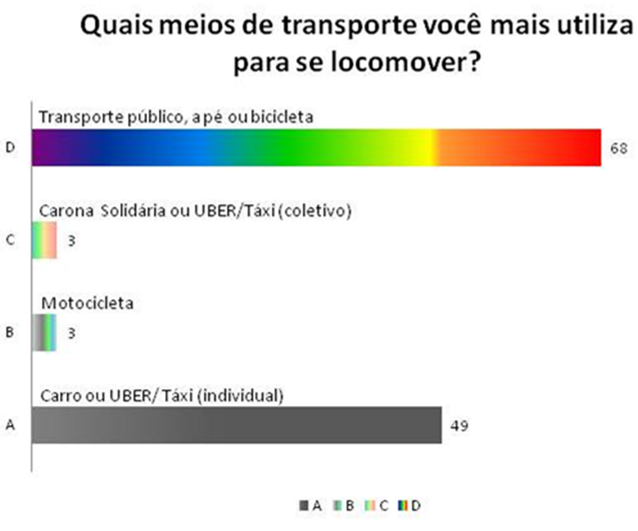

Diferentemente das outras três questões, esta é uma questão “mais clássica” dentro das análises recorrentes da pegada ecológica. No entanto, vale ressaltarmos que dentre as alternativas há uma diferença de análise, ao compararmos com o questionário “padrão” de Pegada. Buscou-se incluir, no mesmo nível, o transporte público, a pé ou bicicleta, para tornar mais justa a análise, tendo em vista as desigualdades socioespaciais existentes na Região Metropolitana do Rio de Janeiro e que podem se expressar na própria mobilidade urbana dos sujeitos envolvidos.
Ao analisarmos a Rede Ecológica como todo, verifica-se que a maioria se aproxima das práticas relacionadas à categoria epistemológica-política da agroecologia. Neste caso, em específico, dão preferência ao uso de transportes coletivos ou se utilizam de bicicleta ou andam a pé. Dos 123 associados que responderam ao questionário, 71 se situam entre D e C, o que corresponde, aproximadamente, 57 % do total.
Contudo, é ainda expressivo o quantitativo de associados que se utilizam de transportes “individuais”, se aproximando assim das práticas relacionadas à categoria epistemológica-política do agronegócio. Verifica-se que 52 associados, aproximadamente 43% do total, ainda se situam entre A e B.
Quais meios de transporte você mais utiliza para se locomover?
NÚCLEO |  | CONCEITO NÚCLEO
NOVA IGUAÇU | 2,6 | BC
VARGEM GRANDE | 2,2 | BC
GRAJAÚ | 2,4 | BC
SANTA TEREZA | 2,1 | BC
CAMPO GRANDE | 2,2 | BC
HUMAITÁ | 2,2 | BC
DUQUE DE CAXIAS | 1,5 | CD
URCA | 1,9 | CD
SÃO JOÃO DE MERITI | 2,5 | BC
NITEROI | 2,8 | BC

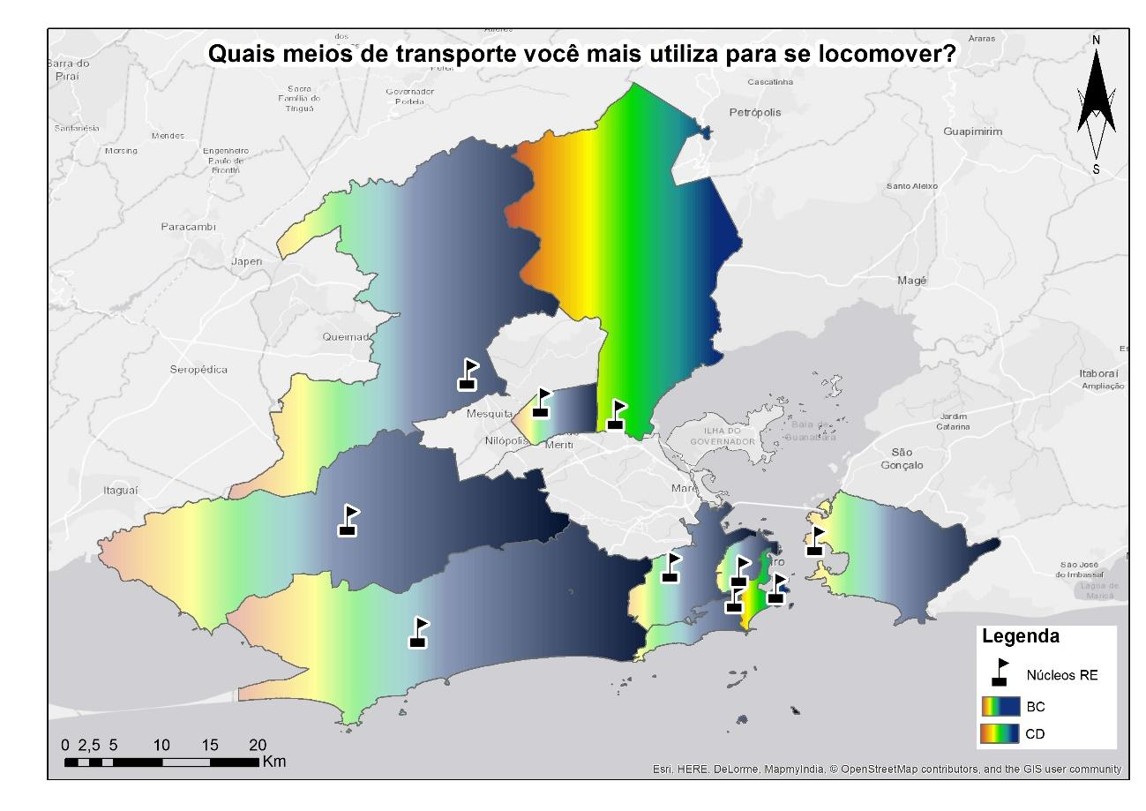

Por outro lado, quando analisamos as diferenças entre os Núcleos, os resultados do Núcleo de Duque de Caxias e da Urca se destacam na utilização de meios de transportes coletivos, de bicicletas ou a pé pelos integrantes destes.
Os demais, por sua vez, localizam-se em processo de transição das práticas relacionados ao agronegócio à agroecologia, o que indica praticamente uma divisão entre os integrantes pertencentes a cada um desses núcleos na utilização de meios de transportes coletivos, de bicicletas ou a pé e de transportes individuais que se utilizam de combustíveis.
Esses resultados podem estar relacionados à diversas questões, tais como ao acesso aos diferentes meios de transporte, à distância da casa ao trabalho, à idade, à renda, entre outros. Como pode indicar meramente uma questão de escolha.
Terminamos aqui as análises das quatro questões, mais uma vez, convidando-os à refletir, enquanto coletivo social, sobre o quê nos distância das práticas agroecológicas e como podemos nos aproximar delas, a partir da troca de saberes/fazeres entre os integrantes, núcleos e os mais diversos coletivos sociais.

